目もとでも、話そう

Ｂ 親切、思いやり 小学校 中・高学年
ねらい | 目もとだけでも笑顔が伝わることに気づき、マスクをつけていても笑顔で話し、よりよいコミュニケーションをとろうとする意識を高める。
資料提示の  工夫 | 授業開始と同時に、写真部分をぼかして資料を提示する。発問１のあと資料の全体を見せ、発問２について考えさせる。
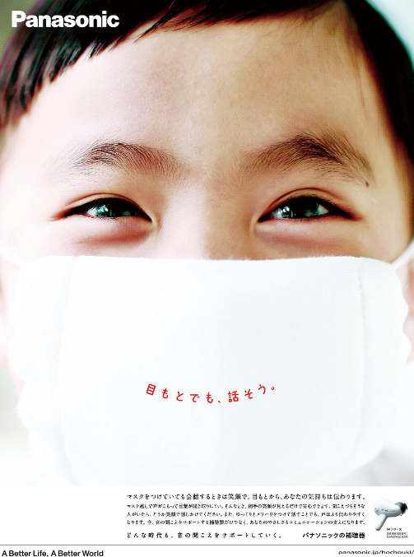
思考を促す  発問 | 発問１ 「目もとで話す」とはどういうことですか。  発問２ この写真の人からは、どのような気持ちが伝わりますか。  発問３ あなたは目もとで気持ちを伝えることができていますか。
ポイント | 新学期に行うことがおすすめ。マスクをしていても笑顔で人と関わることの重要性を意識することで、明るい学級づくりにつなげることができる。
出典：  クレジット： | 「目もとでも、話そう」（2020年度 第69回 朝日広告賞 電機・情報通信部門賞 受賞作品）  パナソニック株式会社

資料①

